补 充 说 明
——博硕士论文提交操作流程
自博硕士论文提交系统开通以来，有不少的研究所图书馆老师反映在“数据转换”环节出错，无法将科研人员、学生提交的论文转换成论文全文订购系统要求的文本文档格式。经过与ProQuest公司和中科公司技术支持间紧张地沟通与测试，现将各步骤中需要着重注意的地方做详细的说明。十分感谢所图老师的积极协作!
- “选择待提交论文”环节（操作者：科研人员及学生）
- “结果发送”步骤：点击“用电子邮件发送”，进入界面后，在“引文样式”栏目下务必选择“ProQuest Standard”，在“电子邮件发送格式”下务必选择“纯文本”；
- 其他步骤不变。
- 数据格式转换（操作者：图书馆负责老师）
- “保存本单位科研人员、研究生挑选的论文”步骤：接收邮件的老师，请先新建一个.txt文档，并保存，给该文档取文件名YUANWJ（“原文件”的拼音简称）；然后手工将邮件内容（从“[ProQuest]”到“ProQuest CSA: http://www.proquest.com/division/cs-support.shtml”）全选、复制并粘贴至已事先建好的.txt中并保存。
- 用Outlook程序接收邮件，除用上述方式保存文件外，还可以在打开文件的状态下直接保存.TXT文件。
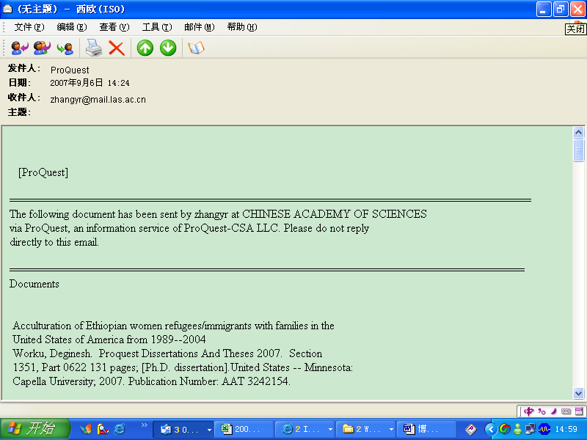

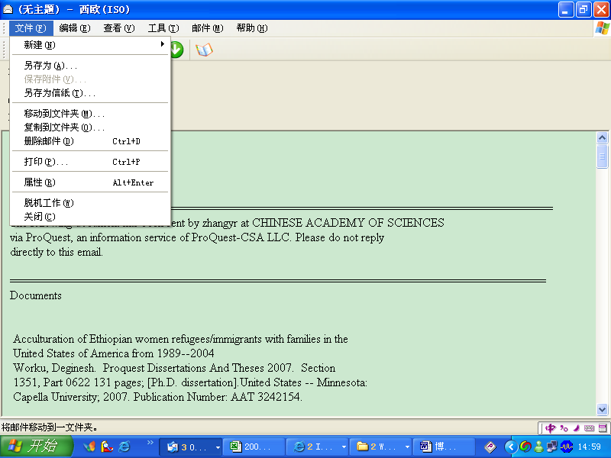

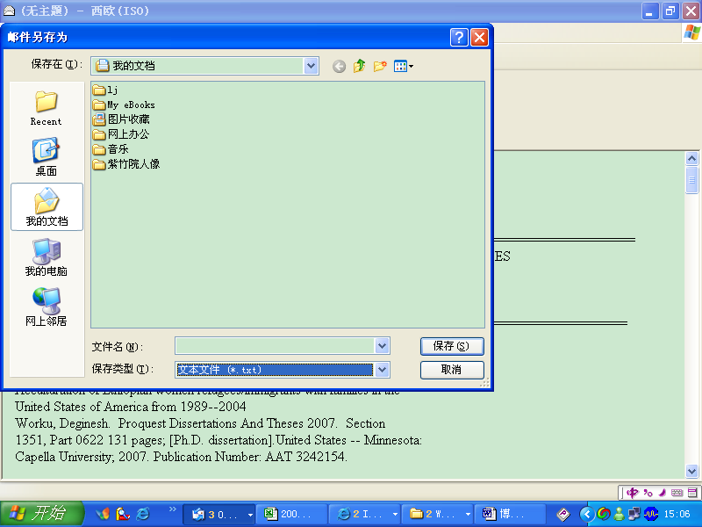

论文的提交过程中，有问题请及时联系我们：
张玉荣 zhangyr@mail.las.ac.cn ，电话 82626611-6105
罗祺姗 luoqs@mail.las.ac.cn ，电话 82626611-6144

感谢各位老师的积极配合，尤其是心理所、电工所、电子学所、生态环境研究中心和沈阳计算研究所的老师给予了极大的帮助和支持，在此表示感谢；同时，也相信能顺利此次论文订购工作。再一次感谢!

国家科学图书馆资源建设部
2007年9月6日

